Creix un 18% el pressupost 2016 a Sant Gregori.

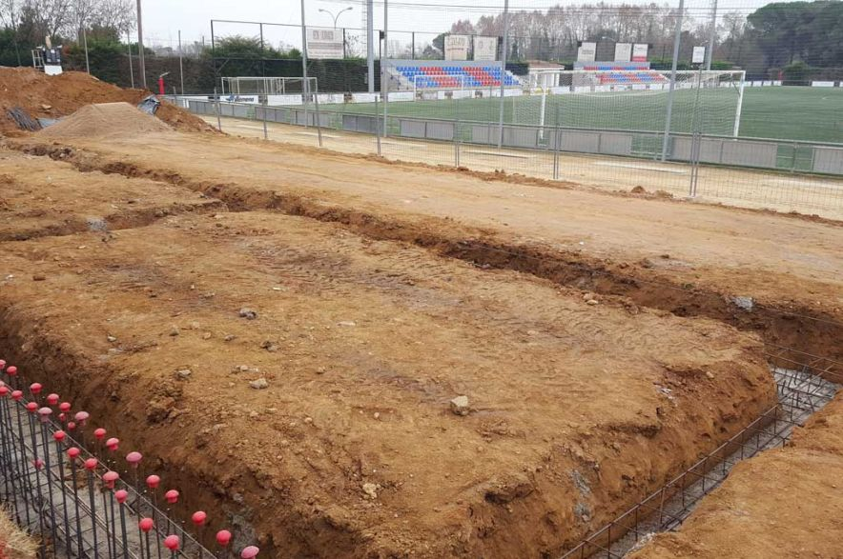

En el ple extraordinari celebrat el passat dijous 17 de desembre a l’Ajuntament de Sant Gregori es va aprovar el pressupost general 2016, consolidat, per un import de 3.725.859,83 euros, una xifra que creix entorn un 18% respecte a l’any 2015 degut principalment a tres fets: una major previsió d’ingressos provinents de la regularització cadastral (en la qual estava inclòs el municipi per part del Cadastre), el finançament d’una nova operació de crèdit per valor de 310.564,78 euros, a interès 0%, per canviar 710 fanals a LED de la via pública de tot el municipi (acció que reduirà un 50% el consum municipal d’energia elèctrica) i també per un augment de les partides destinades a cultura, joventut, esports, ensenyament, comunicació, medi ambient i via pública. Així com per la previsió de majors aportacions, en forma de subvenció, per a les entitats esportives i culturals del municipi de cara el proper exercici. En aquest sentit també creix l’aportació de Sant Gregori a la Mancomunitat de la Vall de Llémena que es xifra en 24.257 euros principalment pel traspàs de les aportacions a les entitats d’ensenyament que es canalitzaran des de l’ens mancomunat.  
  
Segons l’alcalde, Quim Roca (CiU) el creixement del pressupost és un signe positiu, pel municipi mostra de la bona salut econòmica de l’ajuntament de Sant Gregori. Aquest és un pressupost que garanteix tots els serveis i poder seguir desenvolupant l’activitat al municipi a nivell general, com fins ara, i en concret en totes les accions previstes per les àrees municipals.  
  
Com a noves partides previstes al pressupost cal destacar la dotació de 10.000 euros per a protecció civil, 4.000 euros per a actualitzar la pàgina web municipal i també 4.000 euros per a una nova estació meteorològica al municipi per tal que estigui dins la xarxa d’estacions del Servei Meteorològic de Catalunya. La única gran inversió prevista en aquest pressupost és la de 310.564,78 euros i la dotació d’un fons de contingència de 200.922 euros per fer front a despeses que puguin sorgir al llarg de l’exercici i complir també amb la llei d’estabilitat pressupostaria i sostenibilitat financera.  
  
En el pressupost del 2016 s’ha previst una nova contractació per a la biblioteca municipal així com un nou lloc a l’equipament municipal de Cal Bolet, que es cobrirà amb personal propi, i que permetrà una reestructuració per tenir un dinamitzador de joventut i una dinamitzadora de cultura per treballar en cada àrea específicament.  
  
També destacar que en aquest proper exercici, es redueixen les despeses financeres en un 16%, en gran part degut a l’amortització anticipada durant el 2015 per valor de 277.831,77 euros en diferents crèdits, això millora la càrrega financera.  
  
En aquest mateix ple també es va aprovar una modificació de crèdit per valor de 157.188,87 euros, fons provinent del romanent de l’exercici 2014, amb el qual s’han previst diferents inversions com, la segona fase del bar del camp de futbol municipal de Sant Gregori (63.767 euros), el canvi a LED dels semàfors de l’avinguda de Girona cruïlla amb carrer Montseny i cruïlla amb el carrer Bruguera (28.000 euros), un inventari de camins a la muntanya de Sant Grau (5.000 euros), un paquet d’ajuda al comerç per l’elaboració de panells d’informació i anunci que també servirà per entitats, així com una ajuda per l’elaboració de la nova pàgina web de l’Associació de Comerciants de Sant Gregori i Vall de Llémena (14.000 euros), compra de material esportiu (9.591 euros), una nova tanca per a l’aparcament del carrer Carme Rius i diferents aportacions a inversions ja en curs com la prolongació del carrer de Baix o el cobert municipal de la zona de les Bigues en són les principals accions.